Anatomia do Sistema Digestório
- Piloro fim do estomago e inicio do duodeno.
Divisão Anatômica
- Órgãos do canal alimentar (boca ânus) – alimento está passando nesse canal.
        - Oral próximo
        - Aboral distante

- Glândulas exócrinas (fígado – bile) Pâncreas (suco pancreático) e salivares (saliva).
        - pH deve ser alcalino para viabilizar a ação enzimática
* Estar dentro de um órgão, não significa estar no meio interno.
Maior parte da digestão: fase intestinal, onde o suco pancreático vai ajudar.
Alimento Cav. Oral (pH alcalino) Faringe Esôfago Estômago (pH ácido) intestino delgado (pH alcalino) intestino grosso Excretado Fezes.
Como são nomeados os quatro processos fisiológicos do sistema digestório?
- Digestão
  - Mecânica: quebra utilizando mecanismo físico (dentes, mastigação).
  - Enzimática: enzimas ajudam na digestão.
- Secreção
  - Hormonal (insulina)
  - Enzimática (lipases, amilase)
  - HCO3- íon negativo e se atrai ao íon +. Ex. H+ ácido e o bicarbonato absorve essa acidez. O bicarbonato só é secretado para absorver a acidez.
- Absorção
  - O processo de absorção depende da digestão e de transportadores de membrana.
- Motilidade
  - Movimento no sistema digestório.
  - Mastigação (arco reflexo) – quanto menos mastigar mais difícil de deglutir
  - Deglutição
  - Peristaltismo – promove o trânsito gastro intestinal, e a defecação (excreção). Inverso provoca (êmese – vomitar)
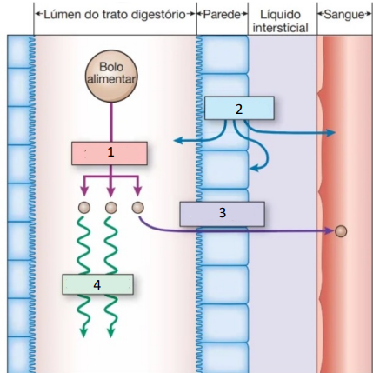
Nomenclatura:
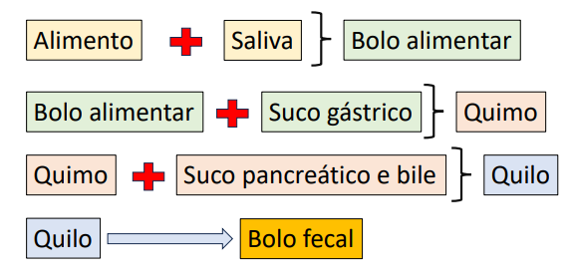
- Maior parte da serotonina é liberado no intestino.
Inervação Intrínseca
- Plexo Submucoso
- Plexo Mioentérico (camada muscular)
- Se tirar o intestino de contato com o cérebro, eles continuam tendo as 4 etapas, pois eles têm uma inervação intrínseca.
  - Os plexos são um conjunto de neurônio que funcionam de forma independente.
- Inervação Intrínseca – Sistema Nervoso Entérico (SNE)
- Modulação ocorre pelo Simpático e Parassimpático.

